Тема: «Головоломки»
Эрудиция – глубокие познания в какой-нибудь области науки.
Эрудит – человек, обладающий большой эрудицией. («Толковый словарь русского языка». С.И.Ожегов)
- Кто из вас хотел бы быть эрудитом? Быть эрудированным, умным человеком почётно. Таких людей уважают, ценят. Эрудированный ученик уверен в себе, воспитан, хорошо учится, участвует в олимпиадах, получает хорошие и отличные отметки. Его жизнь интересна, разнообразна, он достигает высоких результатов в учёбе. Вы стремитесь быть эрудированными, поэтому посещаете объединение «Эрудит» и сегодня мы повторим все, чему вы научились в течение этого учебного года.
- Сегодня у нас на занятии присутствует тетушка Сова. Как вы думаете, почему именно она?
Сова обладает большой проницательностью — отлично видит и слышит в темноте. Кроме того, она мало суетится, проявляет терпение и благодаря этому охота у СОВЫ, скорее интеллектуальное занятие, обдуманный подход, чем грубое завоевание своей цели.
Многие, если не почти любой и каждый, знают, что сову принято считать символом мудрости. Наверняка вы смотрели по телевизору интеллектуальную игру «Что? Где? Когда?». За правильные ответы на вопросы телезрителей в передаче лучший участник получает главный приз - Хрустальную сову, как символ мудрости.
Сова принесла к нам на занятие Криптограмму. А вы помните, что обозначает это слово? (криптограмма - тайное зашифрованное письмо)
Сейчас мы попробуем ее разгадать, но прежде проведем разминку - гимнастику для ума.
Разминка.
- Что легче – килограмм ваты или килограмм железа? (одинаково)
- Каких камней не найдется в море? (сухих)
- Когда мальчика называют женских именем? (когда он долго спит – соня)
- Когда человеку минет 8 лет, что будет дальше? (пойдет девятый)
- Что можно приготовить, но нельзя съесть? (уроки)
- Чем больше из меня берут, тем больше и шире я становлюсь. Что это? (яма)
- Живая мышеловка. Кто это? (кошка)
- Какой колокольчик не звенит? (цветок)
- Ты да я да мы с тобой. Сколько нас? (двое)
- Сколько яиц можно съесть натощак? (одно)
- На сливе росло 10 слив, а на иве на 2 меньше. Сколько слив росло на иве?
( ни одной, на иве не растут сливы)
- Может ли страус назвать себя птицей? (нет, он не умеет говорить)
- Сколько жирафов плавает в Черном море? (жирафы не плавают)
- Сколько орехов находится в пустом стакане? (ни одного)
- Если петух снесет яйцо, кому оно достанется? (петухи яйца не несут)
- Перечислите пять дней недели, не называя их по именам (позавчера, вчера, сегодня, завтра, послезавтра)
Подберите слова, противоположные по значению:
Холодно-
Карлик-
Начало –
Зло –
Вопрос –
Прямая –
Разрешение –
Шагом –
Слепота –
Тренировка зрительного внимания и памяти: «Домик чисел», «Перечисли животных», «Перечисли овощи и фрукты».

Разгадывание головоломок.
Ключ:
А | К | М | Ш | С | У | Р | Б | Т | Д | Н | Г | Е | О | В
1 | 2 | 3 | 4 | 5 | 6 | 7 | 8 | 9 | 10 | 11 | 12 | 13 | 14 | 15
1.
3 | 13 | 9 | 1 | 12 | 7 | 1 | 3 | 3 | 1
МЕТАГРАММА
- Правильно. А что такое метаграмма? Это головоломка, в которой если заменить одну букву, то получится другое слово. Придумайте метаграмму к слову РОЗА (рога, коза, рота, поза), к слову ТОЧКА (кочка, мочка, тоска, дочка). А теперь отгадайте метаграмму:
С буквой «В» - людей лечу
С буквой «Г» - к весне лечу. (Врач-грач)

С буквой «Т» его все знают –
Он с собой весну несет;
С буквой «Ш» всегда играют,
Коль в строю отряд идет. (Март-марш)
2.
1 | 11 | 1 | 12 | 7 | 1 | 3 | 3 | 1
АНАГРАММА
- Анаграмма, правильно. Что такое анаграмма? Это головоломка, в которой путем перестановки букв, в слове образуется другое слово.
Придумайте анаграмму к слову СТУК (куст), КОТ (ток), НАВЕС (весна).
Отгадайте анаграмму:
Я — дикий родственник свиньи.
Но букв порядок измени –
И превращусь в стеклянный склад,
В котором прячется салат. (КАБАН — БАНКА)
3.
7 | 13 | 8 | 6 | 5
РЕБУС
- Ребус, правильно. Мы с вами в течение всего года учились разгадывать ребусы. И сейчас ваши родители убедятся в этом. Итак, первый ребус.
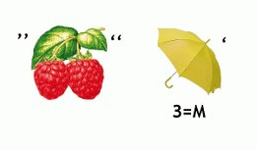(лимон) 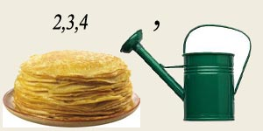 (линейка)
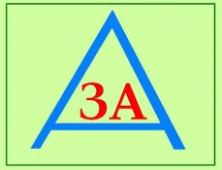 (ваза) 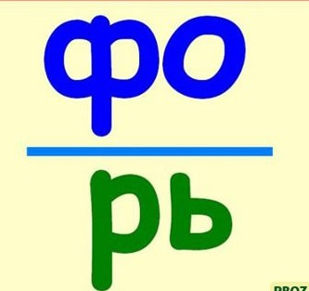фонарь
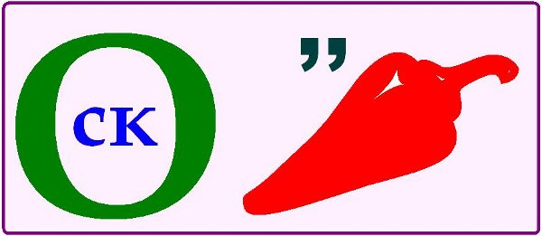 скворец

Физкультминутка.
«Куст-дерево-трава», «Летает-не летает», «Перемена мест».
Разгадывание головоломок.
4.
2 | 7 | 14 | 5 | 5 | 15 | 14 | 7 | 10
КРОССВОРД – это головоломка, представляющая собой переплетение рядов клеточек, которые заполняются словами по заданным значениям.
По горизонтали
2. Растаявший снег
4. Падение капель растаявшего снега во время оттепели с крыш и деревьев
7. Кусок льда, свисающий со здания
9. Движение льдин на реках и озёрах
10. Гигантский разряд атмосферного электричества между облаками или между облаками и землей
По вертикали
1. Название времени года
3. Атмосферные осадки, выпадающие из облаков в виде капель воды
5. Первый весенний цветок
6. Первый майский лесной цветок
8. Грохот, гул, сопровождающий разряд молнии во время грозы

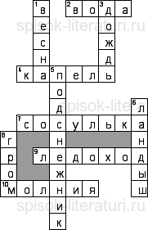
- Вот и разгадали вы все задания в криптограмме мудрой Совы. И напоследок, выполнив графическое упражнение, вы поймете, что в подарок вам принесла наша гостья.
Графический диктант.
И13- Д13, Д2-И2, Д4-И4, Д11-И11,Ж4 –Д2, Ж4-И2, И8-Д4, Д8-И4, Ж11-Д8, Ж11-И8, Д4-Д11, И4-И11.
- Покажите нашим гостям, что у вас получилось. Вручение конфет.
Сегодня мы с вами вспомнили некоторые виды головоломок, каких?, выполнили упражнения на развитие памяти, внимания и логического мышления. Попрошу вас оценить наше занятие, используя лепестки. Красный – я хорошо работал на занятии, отвечал на все вопросы
Голубой – я все внимательно слушал, иногда отвечал, но отвлекался
Желтый – мне на занятии было неинтересно
Давайте на доске прикрепим лепестки, которые вы выберете и посмотрим, какой цветок у нас получится.

